Практична робота 6

Створення й опрацювання електронної таблиці

Завдання: створити ЕТ зі сторінкою обліку навчальних досягнень учнів, як у шкільному журналі успішності, з автоматичним підрахунком тематичної оцінки.
Обладнання: комп’ютер зі встановленим табличним процесором.
- Запустіть Excel. Створіть Нову книгу, перейменуйте Аркуш1 на Практична 6.
Установіть: поля — по 1 см; розмір аркуша — А4; колонтитули — 0 см; орієнтація — книжкова.
Установіть режим відображення: Вигляд → Макет сторінки. Виділіть усю таблицю й установіть: шрифт — Times New Roman; розмір — 11.
- Установіть ширину стовпців А і В — по 0,7 і 6,3 см відповідно, а для стовпців від С до S включно — по 0,7 см.
- Установіть висоту рядків з 1-го по 46-й включно — 0,5 см. Змініть висоту 3-го і 4-го рядків на 1 і 1,9 см відповідно.
- Об’єднайте клітинки кожного з діапазонів C1:S2; A3:A4; B3:B4; C3:S3.
- У клітинці В1 відобразіть нижню межу мінімальної товщини. У діапазоні А3:S46 установіть усі межі, окрім бокових, мінімальної товщини (бокові межі відсутні). В об’єднаній клітинці B3 встановіть діагональну межу середньої товщини.
- У діапазоні A3:S4 установіть горизонтальні межі максимальної товщини. В діапазоні B3:B46 установіть вертикальні межі середньої товщини.
- Відповідно до зразка, наведеного на рисунку, додайте написи в клітинках. У клітинці В3 написи доцільно робити в режимі Вставлення → Текстове поле.
- Відформатуйте написи: встановіть розмір шрифту, стиль накреслення, вирівнювання, орієнтацію тощо за зразком.
Впишіть прізвища й імена кількох однокласників і однокласниць, біля кожного прізвища впишіть кілька оцінок.
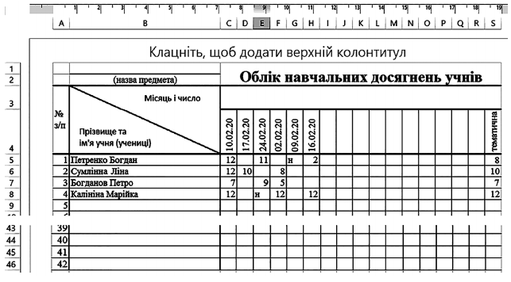
- У діапазоні C4:R4 установіть тип даних Дата у форматі дд.мм.рр., у діапазоні C4:S4 — орієнтацію написів знизу вгору.
- Впишіть автозаповненням дати шести уроків поспіль і слово тематична.
- Створіть формули розрахунку тематичної оцінки кожному учневі або учениці, використовуючи автозаповнення. Встановіть формат числових даних для тематичних оцінок без десяткових знаків.
- Збережіть файл із назвою Практична 6. Надішліть поштою вкладений файл Практична 6.xlsx на перевірку вчителеві. Завершіть роботу.

